**学生选课操作指南**

为方便学生使用教务系统进行选课操作，现编写如下选课指南，学生可参考此指南进行选课操作。

登录选课系统入口地址：**http://xk.jlufe.edu.cn/**

登录账号为学生**学号**，密码为统一身份认证密码

注：建议使用 PC 端进行访问（部分移动端设备可能会出现页面不适配或无法选课，不建议使用移动端）,

PC 适配浏览器：Internet Explorer 10 及以上版本、谷歌浏览器

1. 登录系统后如下示例图点击「开始选课」进行选课。

**选课轮次名称**

**剩余时间倒计时**

**选课模式、策略**

**选课时间范围**

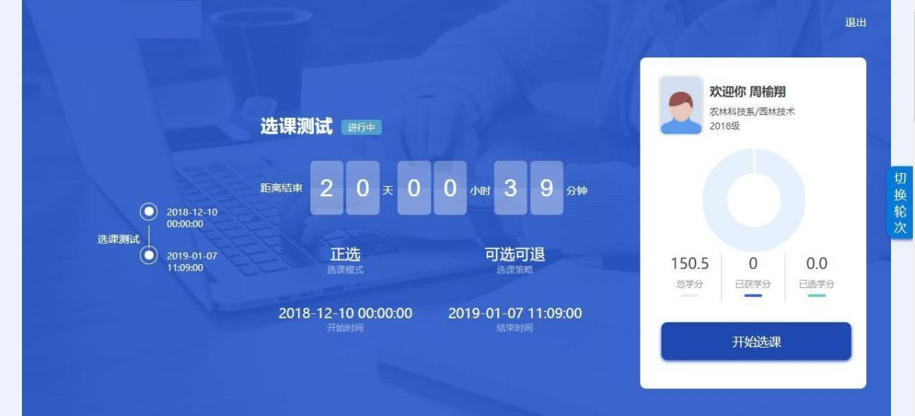

**点击开始选课**

1. 点击课程展开查看可选项目信息，根据课程信息进行选择，示例如下：

IM 12IM 12  
 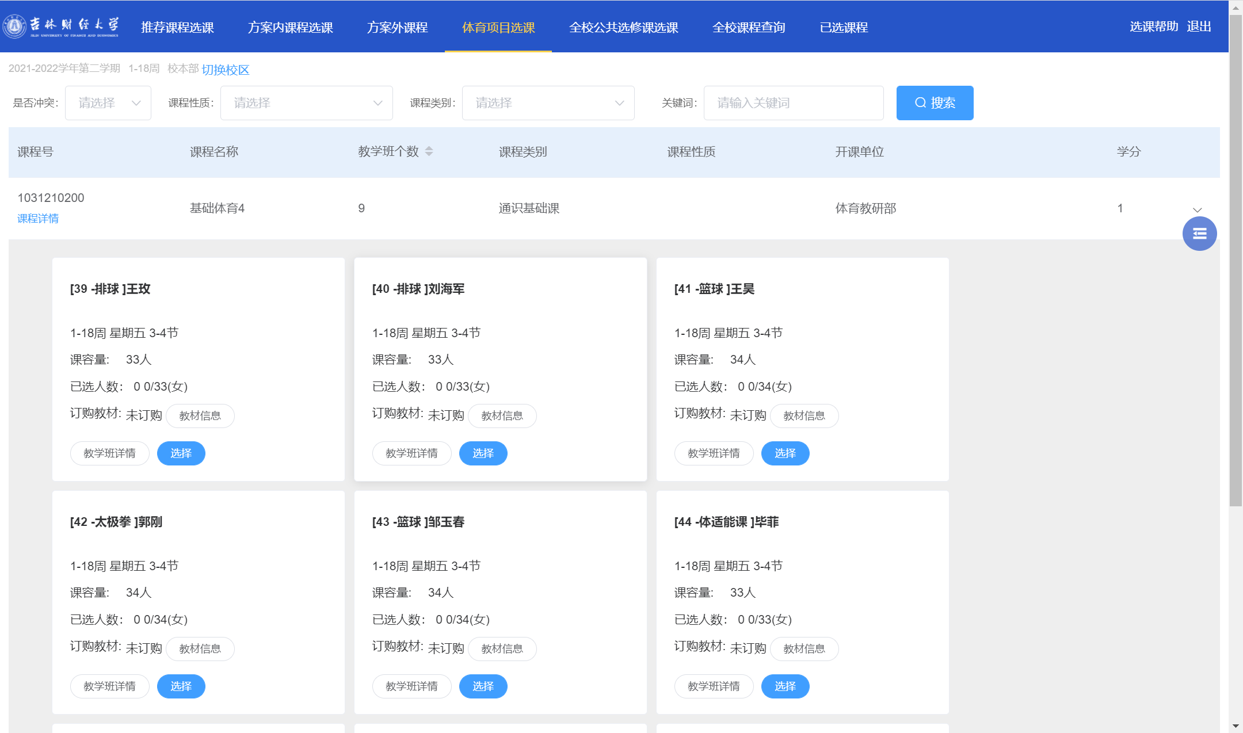

**点击选择进行教学班选择**

**点击卡片展开选择**

1. 点击选择选择进行教学班选择，本学期需要选课同时需要选择教材信息，选择教学班信息进行后，会展示是否需要教材，可根据情况选择教材订购信息，示例如下：

IM 12　　　　　　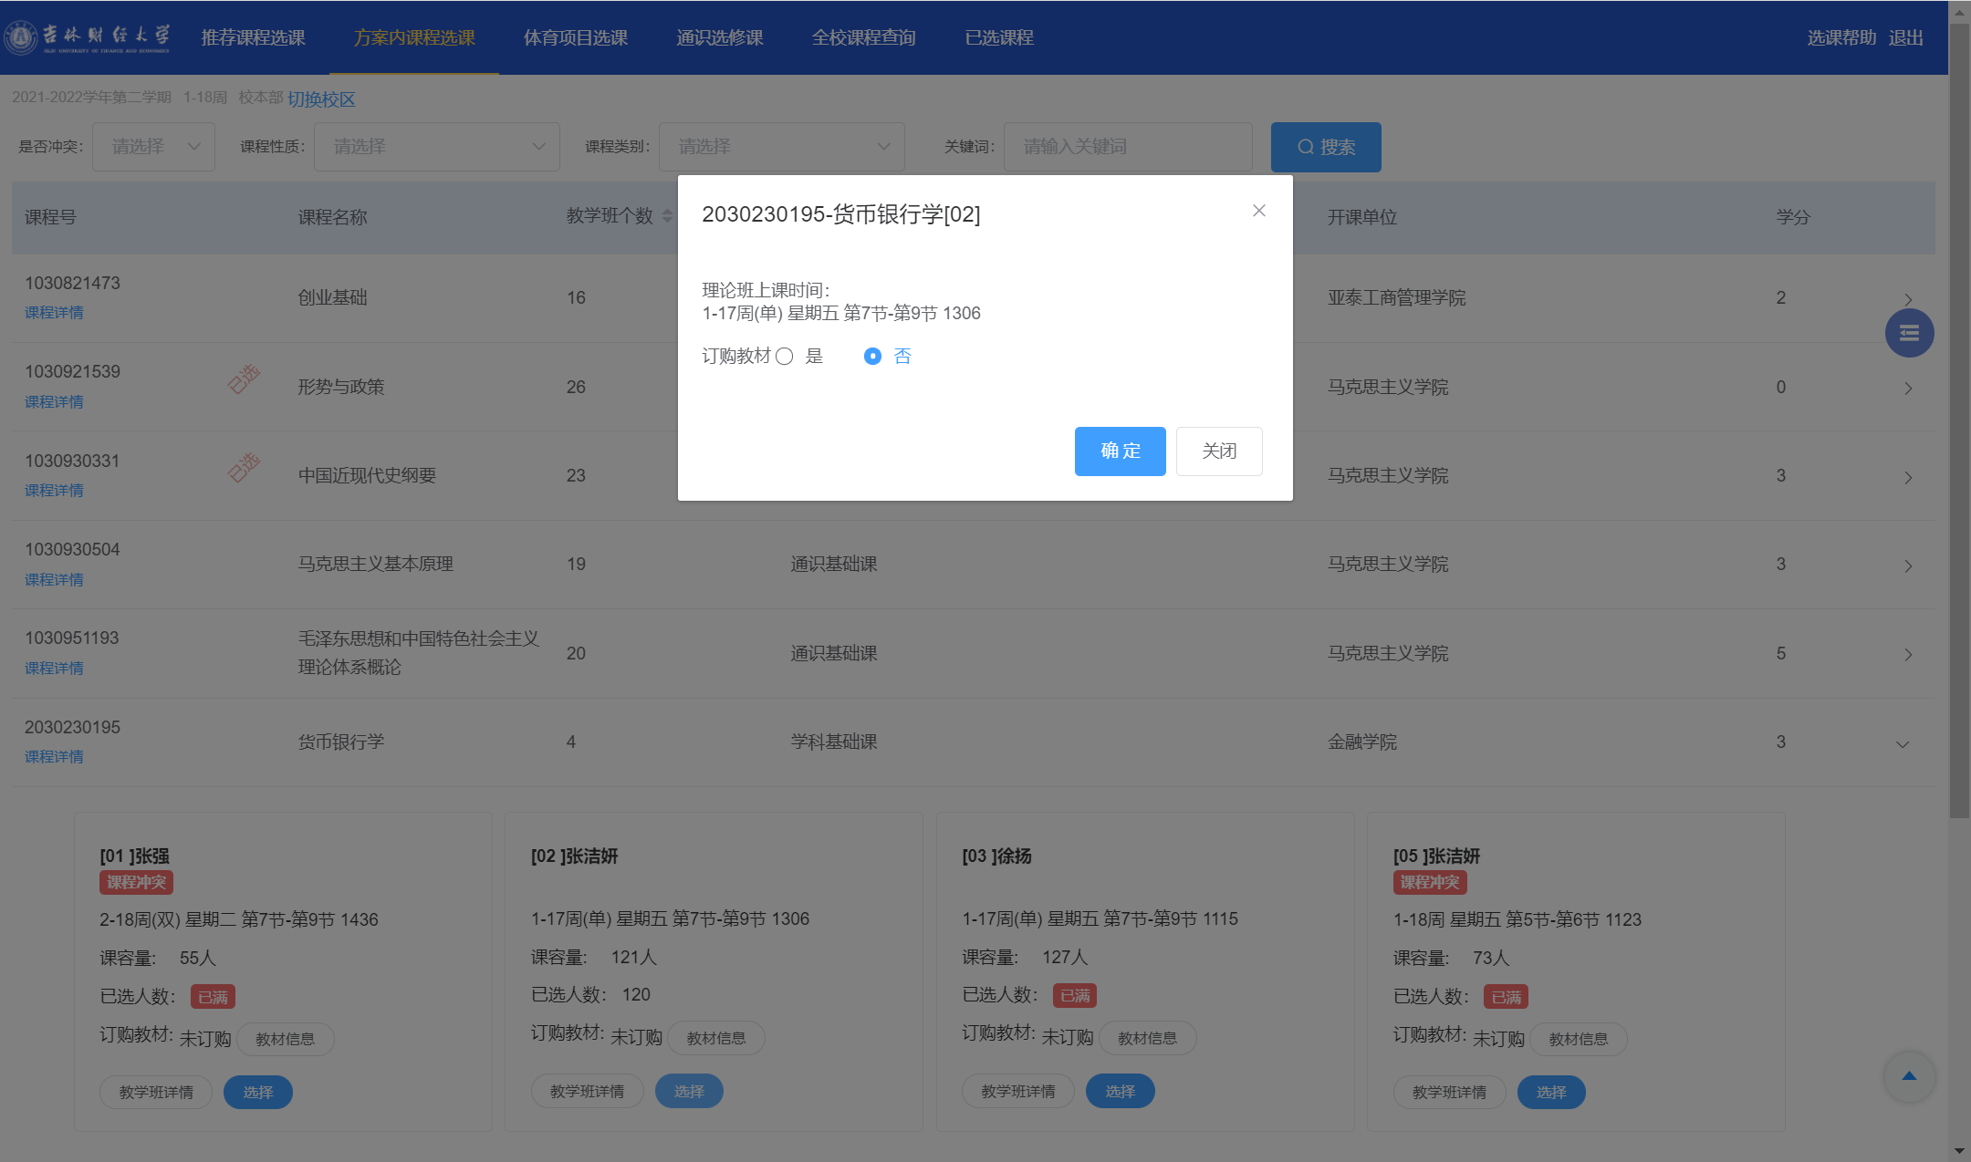

**点击‘确定’完成课程及教材选购**

1. 选择已选课程，展示已经预置课程及本次选课已选课程，可在该标签页下，对预置课程进行教材退订操作，示例如下：

IM 9　　　　　　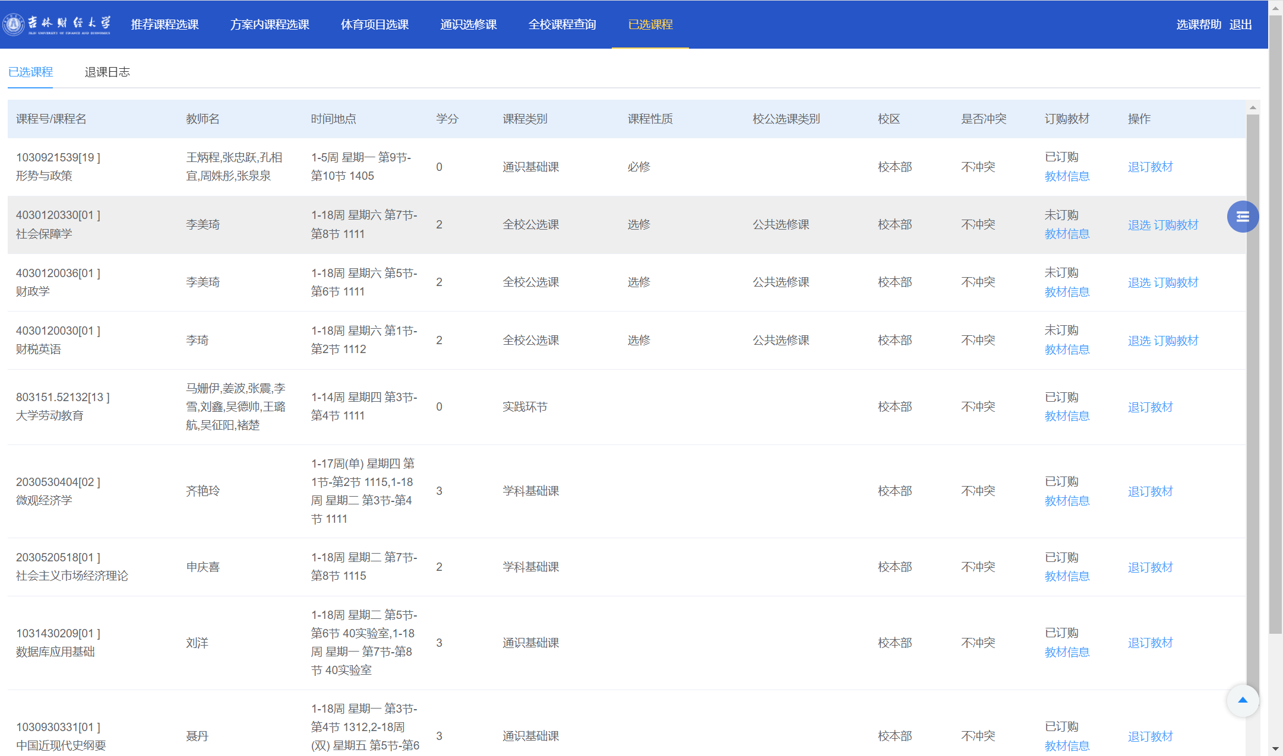

**点击‘退订教材’即可完成课程退订教材操作**

1. 右侧悬浮按钮，为同学们提供：退出选课，回首页，我的，课表查看，切换选课轮次，清理缓存，等功能，已方便学生进行不同的操作及查询，示例图如下：

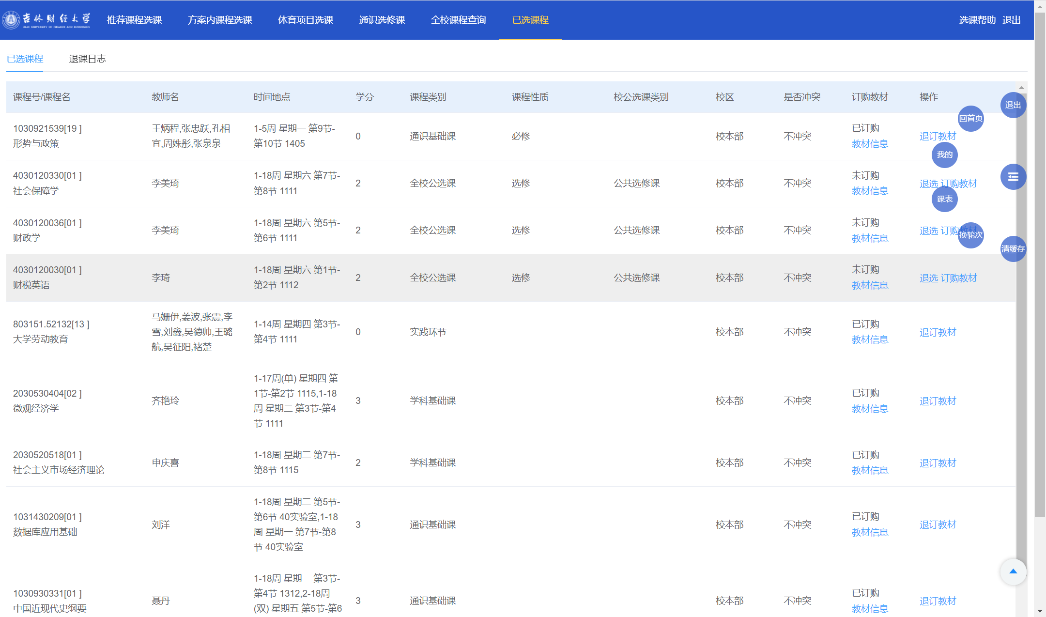

**功能解释：**  
退出　　【退出选课系统】  
回首页　【回到选课初始页面】  
课表　　【查看已选课程课表】  
换轮次　【切换选课轮次】  
清缓存　【清理选课缓存】

1. IM 9”已选课程”table页，存在两个二级table页，分别为：”已选课程”,”退课日志’  
   已选课程：展示学生选课学期已选课程及预置课程  
   退课日志：展示课程退课记录情况，分为：个人退选及管理员推选  
   可在此页面查看课程退课情况相关信息

**展示退课相关信息，包括退课类型及退课人**

